贵港市港南区人民医院城区分院项目涉及
《新塘乡土地利用总体规划（2010-2020年）调整完善方案》（2015年调整）城乡建设用地规模边界
修改方案及实施影响评估报告

编制单位：贵港市自然资源局
广西南宁九格规划设计咨询有限公司
编制时间：二〇二〇年七月

技术单位（盖章）：广西南宁九格规划设计咨询有限公司

第一部分
贵港市港南区人民医院城区分院项目涉及
《新塘乡土地利用总体规划（2010-2020年）调整完善方案》（2015年调整）城乡建设用地规模边界修改方案

目 录
一 任务由来与修改对象 1
（一）任务由来 1
（二）修改对象 3
二 规划修改的依据、原则和条件 4
（一）规划修改的依据 4
（二）规划修改的原则 7
（三）规划修改条件 8
三 项目概况 10
（一）项目解决的核心问题 10
（二）项目建设地点 10
（三）项目建设规模及建设内容 10
（四）项目的投资规模 13
（五）项目前期工作情况 13
四 项目用地概况 14
（一）项目用地现状 14
（二）土地规划用途分区 16
（三）建设用地管制分区 16
五 规划修改方案 17
（一）建设用地调入方案 17
（二）建设用地调出方案 18
（三）调出地块合理性分析 21
（四）规划土地用途区修改前后对比分析 23
（五）建设用地空间管制分区修改前后对比分析 24
（六）耕地修改方案 25
六 规划指标修改 27
（一） 新增建设用地指标修改 30
（二）新增建设用地占用耕地指标修改 30
（三） 建设用地总规模指标修改 30
（四） 城乡建设用地规模指标修改 31
（五）规划耕地保有量指标修改 31
（六）规划基本农田保护目标修改 31
七 补充耕地方案 32
（一）补充耕地方式 32
（二）补充耕地方案 33
（三）表土剥离方案 33
（四）提高耕地质量措施 35
（五）减少耕地破坏措施 35
八 规划修改方案实施保障措施和耕地保护集约用地建设 36
（一） 及时变更有关规划图件和档案资料，做好基础管理工作 36
（二）严格落实规划修改方案，确保规划目标实现 36
（三）加强调出地块用途管制 37
（四）依法保护被征地群众的合法权益 37
（五）对项目建设占用优质耕地进行耕作层剥离 37
（六）加强规划实施的监督和检查 38
（七）加强补充耕地质量建设 38
九 结论 39
十 附图 40

一 任务由来与修改对象

（一）任务由来
民生关系民心，关系国脉。党的十八大报告提出：要把保障和改善民生放在更加突出的位置，全面建成小康社会要坚持为人民健康服务的方向，坚持预防为主、以农村为重点、中西医并重，按照保基本、强基层、建机制要求，为群众提供安全有效、方便价廉的公共卫生和基本医疗服务，把提高人民健康水平作为深入落实科学发展观、全面建成小康社会、建设社会主义现代化强国的一项重要任务，指明了卫生工作目标方向。一是在改革方向上明确了医疗事业发展的方向性：坚持为人民健康服务。二是在顶层设计上明确了卫生事业发展理念：把基本医疗卫生制度作为公共产品向全民提供。三是在改革路径上强调了着力点：预防为主、以农村为重点、中西医并重。四是在工作机制上明确了基本原则：保基本、强基层、建机制。医疗卫生事业是建设中国特色社会主义"五位一体"总布局的重要组成部分，是建设美丽中国，实行中国民族永续发展的重要保障。
贵港市近年来医疗卫生设施发展较快，但仍远远无法满足广大群众的就诊需求。随着社会经济的发展和人民生活水平的提高，党的富民政策和城镇居民医保、农村合作医保等政策的实施，住院病人数大量增多，医院现有住院条件及配套设施已不能满足人民群众日益增长的医疗需求，不便于规范医疗和疾病患者的康复，造成了卫生服务体系基础设施建设滞后与广大的人民群众对疾病的预防保健、基本医疗等健康需求的矛盾十分突出。特别是港南区现在还没有一所标准化、规范化的医疗机构，现有的医疗布局情况限制了当地卫生事业的发展，医疗用房不足、功能布局不合理，现有条件不能满足人民群众看病就医的需求。
根据贵港市统计局发布的《2018年贵港市国民经济和社会发展统计公报》，2018年现状医疗卫生机构床位数17338张，即每千人口医疗卫生机构床位数3.93张，并未达到《贵港市人民政府办公室关于印发贵港市卫生与健康“十三五”规划的通知》提出“医疗卫生服务体系每千人口医疗卫生机构床位数（张）2020 年目标为4.76张”的卫生与健康指标；根据港南区统计局发布的《2018年港南区国民经济和社会发展统计公报》，2018年港南区医院和卫生院床位数1336张，平均每千人拥有医院床位2.48张，并未达到《港南区医疗卫生服务体系规划（2016—2020年）》指出：“到2020年，每千常住人口医疗卫生机构床位数控制在2.9张”的规划要求。
党的十八大报告提出：要把保障和改善民生放在更加突出的位置，全面建成小康社会要坚持为人民健康服务的方向，坚持预防为主、以农村为重点、中西医并重，按照保基本、强基层、建机制要求，为群众提供安全有效方便价廉的公共卫生和基本医疗服务，把提高人民健康水平作为深入落实科学发展观、全面建成小康社会、建设社会主义现代化强国的一项重要任务。为了贯彻落实党中央、国务院决策部署，把人民健康放在优先发展的战略地位，加快贵港市卫生事业的发展，切实解决港南区当前区人民医院存在的就医流量大、业务用房面积小、覆盖区域不大、功能发挥不足、就医环境差等问题，满足人民群众日益增长的对疾病的预防保健、基本医疗等健康需求，贵港市委、市政府、市卫生局提出了建设贵港市港南区人民医院城区分院项目。
将贵港市港南区人民医院城区分院项目用地范围线与《新塘乡土地利用总体规划（2010-2020年）调整完善方案》（2015年调整）（以下简称《新塘乡规划》）的规划图进行叠加分析，项目大部分用地超出了土地利用总体规划确定的允许建设区范围，位于限制建设区。根据原国土资源部《关于严格控制土地利用总体规划实施管理的通知》（国土资发[2012]2号），凡不符合土地利用总体规划的，必须及时调整和修改，强化土地利用总体规划对土地利用的整体管控作用。
为了确保该项目依法用地，受建设单位委托，我公司及时组织相关人员对现场进行了踏勘，收集了该项目相关资料和新塘镇土地利用总体规划、城镇规划、自然与社会经济状况等资料，认真研究了建设项目的基本情况，依据自然资源部和自治区自然资源厅相关文件的要求，本着建设用地总规模不增加、新增建设用地指标不突破、耕地保有量和基本农田面积不减少的原则，编制了《贵港市港南区人民医院城区分院项目涉及<新塘镇土地利用总体规划（2010-2020年）调整完善方案>（2015年调整）城乡建设用地规模边界修改方案》。

（二）修改对象
贵港市港南区人民医院城区分院项目用地涉及贵港市新塘镇，新塘镇内预留的新增建设用地指标能满足本项目的建设需求。因此，本次规划修改的对象为《新塘乡土地利用总体规划（2010-2020年）调整完善方案》（2015年调整）（以下简称《新塘乡规划》），主要是对其所确定的建设用地（允许建设区和限制建设区）、新增建设用地、新增建设用地占用耕地等规划指标与布局做相应修改。

二 规划修改的依据、原则和条件

（一）规划修改的依据
1、法律法规
（1）《中华人民共和国土地管理法》（2019年修正）；
（2）《中华人民共和国城乡规划法》（2019年修正）；
（3）《中华人民共和国环境保护法》（2014年修正）；
（4）《基本农田保护条例》（2011年修订）；
2、政策文件
（1）《国务院关于深化改革严格土地管理的决定》（国土资发〔2004〕28号）；
（2）《国务院关于加强土地调控有关问题的通知》（国发〔2006〕31号）；
（3）《国务院关于促进节约集约用地的通知》（国发〔2008〕3号）；
（4）《关于进一步加强和改进建设项目用地预审工作的通知》（国土资发〔2012〕74号）；
（5）《国土资源部关于大力推进节约集约用地制度建设的意见》（国土资发〔2012〕47号）；
（6）国土资源部《关于严格土地利用总体规划实施管理的通知》（国土资发〔2012〕2号）；
（7）《国土资源部关于强化管控落实最严格耕地保护制度的通知》（国土资发〔2014〕18号）；
（8）《中共中央国务院关于加强耕地保护和改进占补平衡的意见》（中发〔2017〕4 号）；
（9）《国土资源部关于改进和优化建设项目用地预审和用地审查的通知》（国土资规〔2016〕16 号）；
（10）《广西壮族自治区国土资源厅关于加强建设项目用地论证工作的通知》（桂国土资发〔2012〕32号）；
（11）《关于转发<国土资源部关于严格规范土地利用总体规划实施管理的通知>的通知》（桂国土资办〔2012〕96号）；
（12）《广西壮族自治区国土资源厅关于进一步严格规范建设项目用地预审专家论证的通知》（桂国土资发〔2014〕35号）；
（13）《广西壮族自治区国土资源厅关于改进和优化建设项目用地预审和用地审查的通知》（桂国土资规〔2016〕9号）;
（1 4）《广西壮族自治区国土资源厅办公室关于加强建设项目节地评价管理工作的通知》（桂国土资办〔2017〕470号）；
（15）《广西壮族自治区国土资源厅办公室关于规范建设用地报批涉及土地利用总体规划数据库更新成果的通知》（桂国土资办〔2018〕358号）；
（16）《广西壮族自治区自然资源厅关于严格规范土地利用总体规划修改的通知》（桂自然资发〔2018) 5 号）；
（17）《广西壮族自治区自然资源厅关于印发重大项目要素保障“一放二提三优化”措施的通知》（桂自然资发【2020】20号）。
3、其他依据
- 《贵港市港南区新塘乡土地利用总体规划（2010-2020年）调整完善方案》（2015年调整）；
- 《决胜全面建成小康社会夺取新时代中国特色社会主义伟大胜利》（党的十九大作报告，2017年10月18日）；
- 《国务院关于印发“十三五”卫生与健康规划的通知》国发〔2016〕77 号；
- 《国务院关于印发“十三五”深化医药卫生体制改革规划的通知》国发〔2016〕78 号；
- 《关于深入推进医养结合发展的若干意见》（国卫老龄发〔2019〕60号；
- 《“健康中国2030”规划纲要》 ；
- 《全国医疗卫生服务体系规划纲要（2015—2020 年）》；
- 《广西医疗卫生服务体系规划(2016—2020 年)》；
- 《广西壮族自治区人民政府关于印发广西深化医药卫生体制改革“十三五”规划的通知》(桂政发〔2017〕16号)；
- 《广西人民政府关于推进医疗卫生与养老服务相结合的实施意见》(桂政发〔2016〕82号)；
- 《广西壮族自治区人民政府办公厅关于印发广西卫生与健康“十三五”规划的通知》（桂政办发〔2016〕191 号）；
- 《广西壮族自治区国土资源厅、广西壮族自治区发展和改革委员会关于印发广西壮族自治区建设用地控制指标（修订稿）的通知》（桂国土资发〔2015〕78 号）；
- 《贵港市人民政府办公室关于印发贵港市卫生与健康“十三五”规划的通知》贵政办发〔2017〕46 号；
- 《贵港市人民政府关于印发贵港市国民经济和社会发展第十三个五年规划纲要的通知》贵政发〔2016〕11 号；
- 《贵港市人民政府办公室关于印发贵港市推进医疗卫生与养老服务相结合实施方案的通知》贵政办发〔2018〕18 号；
- 《港南区人民政府办公室关于印发《贵港市港南区国民经济和社会发展第十三个五年规划纲要》的通知》港南政办通〔2017〕3 号；
- 《港南区人民政府办公室关于印发港南区医疗卫生服务体系规划（2016 —2020年）的通知》港南政办通〔2017〕21 号；
- 《港南区人民政府办公室关于印发港南区医疗卫生机构设置规划（2016—2020年）的通知》港南政办通〔2017〕32 号；
- 贵港市统计局《贵港市国民经济和社会发展统计公报》；
- 港南区贵港市统计局《港南区国民经济和社会发展统计公报》。

（二）规划修改的原则

1、依法定权限程序修改原则
严格执行《中华人民共和国土地管理法》、《基本农田保护条例》等法律法规的规定，切实维护土地利用总体规划的严肃性和权威性，按照“统筹全局、保障重点、合理有序、科学严谨”的要求，修改规划。

2、严格保护耕地原则
坚持“十分珍惜、合理利用土地和切实保护耕地”的基本国策，切实保护耕地，特别是加强基本农田的保护，项目用地尽量少占或者不占耕地。

3、节约集约用地原则
项目用地要符合国家和自治区相关用地控制指标，在确保重点项目建设用地需求的前提下，坚持从严控制项目用地规模、集约节约用地的原则。

4、建设用地规模不突破、耕地不减少原则
规划修改要确保现行土地利用总体规划确定的“城乡建设用地总规模、新增建设用地总规模不突破，耕地和基本农田保护指标不减少、质量不降低”的原则。

5、与相关规划协调衔接原则
规划修改方案要取得当地相关部门的同意，并做好与国民经济规划、土地利用总体规划、行业规划、城市城镇规划、生态环境规划等相关规划的协调衔接。

6、按规定听证原则
按照原国土资源部《国土资源听证规定》组织规划修改方案听证会，听证纪要作为规划修改方案报批的附件上报上级自然资源管理部门。

（三）规划修改条件
根据现行《新塘乡规划》及项目勘测定界选址范围，该项目有4.2262公顷用地超出了《新塘乡规划》确定的允许建设区范围（不符合规划）。
根据原国土资源部《关于严格土地利用总体规划实施管理的通知》（国土资发〔2012〕2 号）文件规定：凡不符合土地利用总体规划的，必须及时修改和调整用地布局，强化土地总体规划对土地利用的整体管控作用。城镇村建设用地，需要改变允许建设区的空间布局形态，要在确保允许建设区规模不增加的前提下编制规划布局调整方案，报规划原批准机关的同级国土资源主管部门批准。凡涉及改变城乡建设用地扩展边界、禁止建设用地边界，改变约束性指标，调整重大布局等原则性调整，必须经规划原批准机关批准。
根据《广西壮族自治区自然资源厅关于严格规范土地利用总体规划修改的通知》（桂自然资发〔2018) 5 号）规划修改情形第五条，“列入设区市人民政府统筹推进重大项目的生态环保、科普科研、教育、体育、文化、卫生、养老、保障性住房等非营利性重要民生项目；列入自治区易地扶贫搬迁计划的项目及其配套的公共设施、基础设施、生态修复与治理及产业扶持项目；深度贫困县（市）的易地扶贫搬迁和民生项目”确需修改规划的，规划编制机关可以依法组织修改规划。
拟建的贵港市港南区人民医院城区分院项目作为贵港市2020年度惠民工程的重大项目之一，是改善港南区医疗基础设施薄弱、病床位紧缺的现状的一项重要举措，列入了《贵港市人民政府办公室关于印发贵港市2020年重大项目建设实施方案的通知》（贵政办通〔2020〕18号）确定的市级层面重大项目建设任务分解表，属于贵港市人民政府统筹推进重大项目的卫生类非营利性民生项目，符合规划修改的条件，可以依法修改规划。

三 项目概况

（一）项目解决的核心问题
贵港市港南区人民医院城区分院项目要解决的核心问题有：
1.老百姓“看病难”的问题。
2.医疗资源供给的突出矛盾及其慢病和术后病症的管理问题。

（二）项目建设地点
贵港市港南区人民医院城区分院项目位于贵港市西南大道与江二路交汇处西北角内。详见图3-1。

（三）项目建设规模及建设内容
项目总用地面积为4.2262公顷，规划设置病床600张，主要建设门急诊（发热门诊）、住院楼、医技楼、后勤保障、行政管理、学术、体检用房、制氧、高压氧舱、污水处理站，垃圾收集等。
表3-1 总技术经济指标表
序号 | 名称 |  | 单位 | 数量 | 备注
1 | 总用地面积 |  | ㎡ | 42262.49 | 约63.39亩
2 | 总建筑面积 |  | ㎡ | 82275.35
3 | 计容建筑面积 |  | ㎡ | 58275.35
3.1 | 其中 | 综合住院楼 | ㎡ | 21881.34 | 600张
3.1 | 其中 | 综合后勤楼 | ㎡ | 7745.28
3.1 | 其中 | 急诊门诊综合楼 | ㎡ | 13225.37
3.1 | 其中 | 医技楼 | ㎡ | 14973.36
3.1 | 其中 | 制氧、高压氧舱 | ㎡ | 300
3.1 | 其中 | 垃圾收集 | ㎡ | 100
3.1 | 其中 | 污水处理 | ㎡ | 50.00
4 | 不计容面积 |  | ㎡ | 24000.00 | 人防建设面积约2500㎡
5 | 总建筑基底面积 |  | ㎡ | 11419.78
5.1 | 其中 | 综合住院楼 | ㎡ | 2075.58
5.1 | 其中 | 综合后勤楼楼 | ㎡ | 1295.76
5.1 | 其中 | 急诊门诊综合楼 | ㎡ | 3174.05
5.1 | 其中 | 医技楼 | ㎡ | 4424.39
5.1 | 其中 | 制氧、高压氧舱 | ㎡ | 300.00
5.1 | 其中 | 垃圾收集 | ㎡ | 100.00
5.1 | 其中 | 污水处理 | ㎡ | 50.00
6 | 绿地总面积 |  | ㎡ | 12404.04
7 | 绿地率 |  | % | 29.35
8 | 容积率 |  |  | 1.378
9 | 建筑密度 |  | % | 27.02
10 | 机动车停车位 |  | 辆 | 696. | 计容面积每100㎡，1-1.5辆
11 | 非机动车停车位 |  | 辆 | 589 | 1.5㎡/1

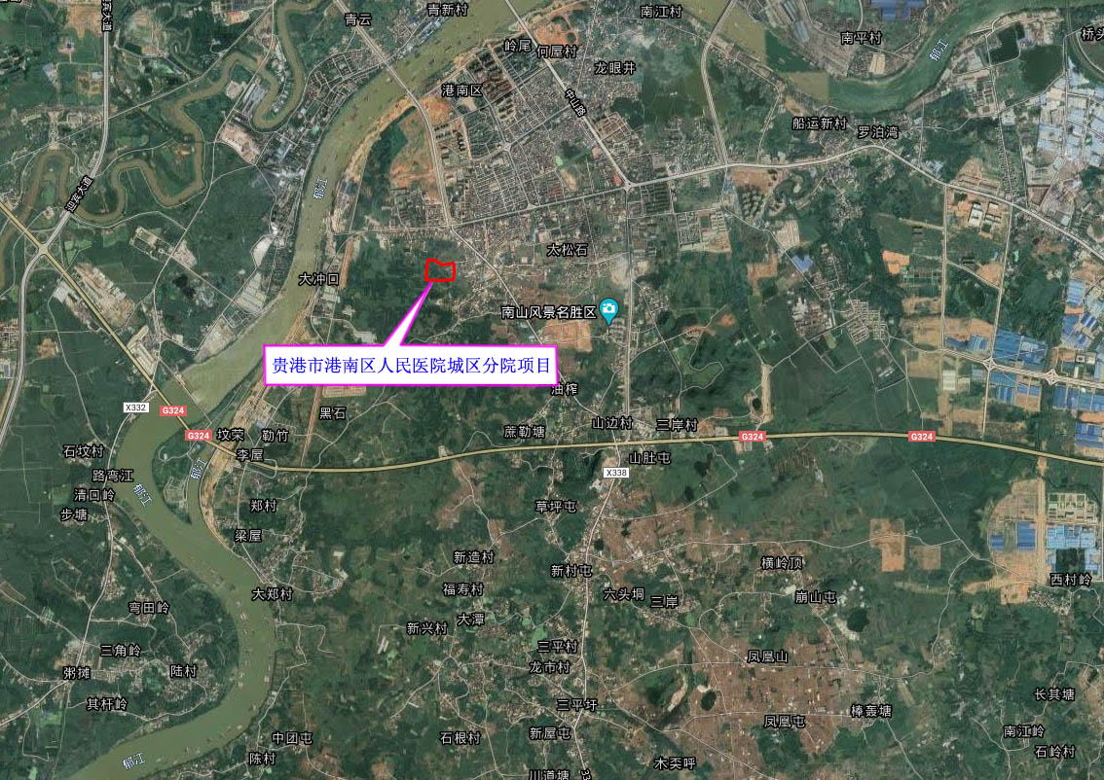
图3-1 项目位置示意图

（四）项目的投资规模
经估算本项目总投资为62500.0万元（含建设用地费、不含医疗设备购置费用。
本项目的资金筹措方式为申请上级资金补助、地方政府专项债券申和业主自筹等多渠道方式。

（五）项目前期工作情况
1、2020年4月3日，该项目列入了《贵港市人民政府办公室关于印发贵港市2020年重大项目建设实施方案的通知》（贵政办通〔2020〕18号）确定的市级层面重大项目建设任务分解表；
2、2020年6月29日获得贵港市发展和改革委员会出具的《贵港市发展和改革委员会关于贵港市港南区人民医院城区分院项目建议书的批复》（贵发改社会[2020]500号）。

四 项目用地概况

（一）项目用地现状
根据业主提供的勘测定界资料，贵港市港南区人民医院城区分院项目用地涉及贵港市港南区新塘镇山边村，永久用地总面积为4.2262公顷，2018年土地利用现状为：
农用地为3.9698公顷，均为耕地中的旱地。
建设用地为0.2564公顷，均为城乡建设用地中的城市。
项目建设不涉及占用永久基本农田。详见表4-1：
表4-1 项目总用地现状表
单位：公顷
县 |  |  | 港南区 | 总计
乡镇 |  |  | 新塘镇 | 总计
村委 |  |  | 山边村委会 | 总计
农用地 | 耕地 | 旱地 | 3.9698 | 3.9698
农用地 | 耕地 | 小计 | 3.9698 | 3.9698
农用地 | 合计 |  | 3.9698 | 3.9698
建设用地 | 城乡建设用地 | 城市 | 0.2564 | 0.2564
建设用地 | 合计 |  | 0.2564 | 0.2564
总计 |  |  | 4.2262 | 4.2262
涉及图斑编号 |  |  | 1643,92,961,867,121,869,853,860
涉及图幅编号 |  |  | F49G023026

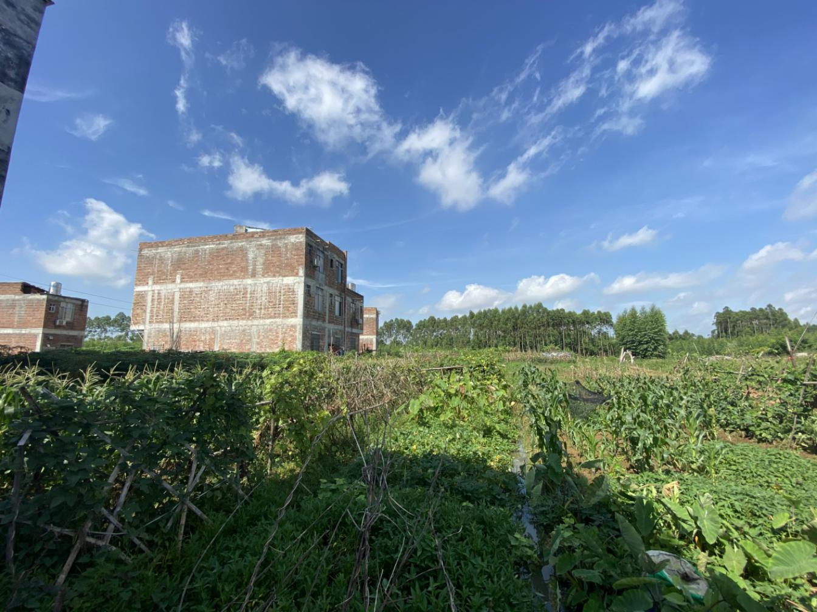
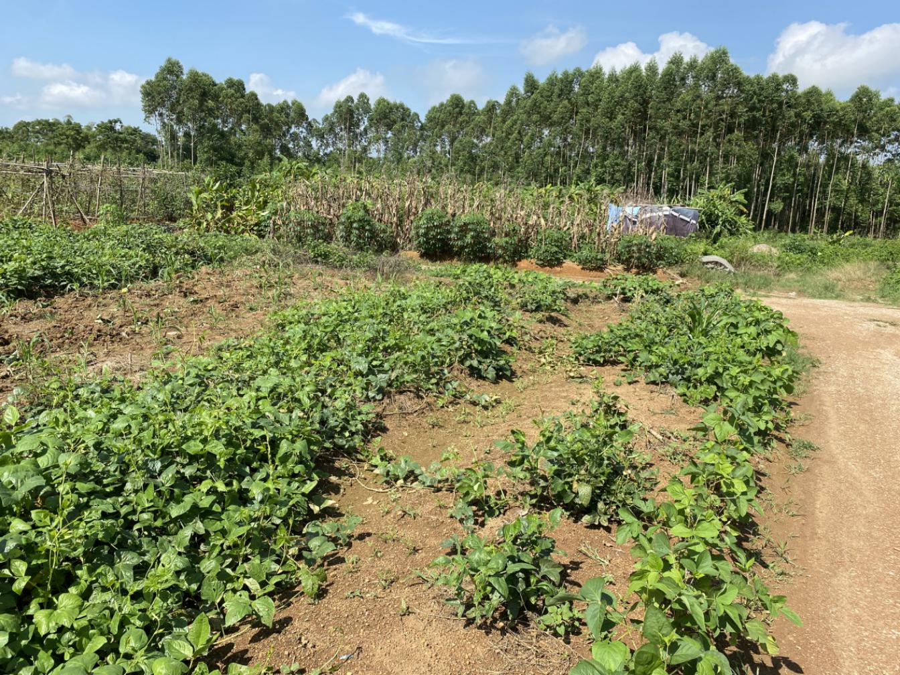

（二）土地规划用途分区
项目总用地面积为4.2262公顷，其土地规划用途分区均为一般农地区。
表4-2 项目拟建占用土地规划用途情况表
单位：公顷
县 | 乡镇 | 村委 | 一般农地区 | 总计
港南区 | 新塘镇 | 山边村委会 | 4.2262 | 4.2262
总计 |  |  | 4.2262 | 4.2262

（三）建设用地管制分区
项目总用地面积为4.2262公顷，其建设用地管制分区为限制建设区。
表4-3 项目拟占建设用地管制分区情况表
单位：公顷
县 | 乡镇 | 村委 | 一般农地区 | 总计
港南区 | 新塘镇 | 山边村委会 | 4.2262 | 4.2262
总计 |  |  | 4.2262 | 4.2262

五 规划修改方案

（一）建设用地调入方案
拟建项目永久用地面积为4.2262公顷，均落在《新塘乡规划》确定的限制建设区内（不符合规划）。为确保项目建设的顺利实施，需要修改《新塘乡规划》，拟将调入地块修改为规划预留建设用地，供该项目建设使用。

1、调入地块土地利用现状
项目调入地块位于贵港市港南区新塘镇的山边村，总面积为4.2262公顷。2018年土地利用现状为：
农用地为3.9698公顷，均为耕地中的旱地。
建设用地为0.2564公顷，均为城乡建设用地中的城市。
调入地块不涉及占用永久基本农田。详见表5-1：
表5-1 调入地块现状地类统计表
单位：公顷
县 |  |  | 港南区 | 总计
乡镇 |  |  | 新塘镇 | 总计
村委 |  |  | 山边村委会 | 总计
农用地 | 耕地 | 旱地 | 3.9698 | 3.9698
农用地 | 耕地 | 小计 | 3.9698 | 3.9698
农用地 | 合计 |  | 3.9698 | 3.9698
建设用地 | 城乡建设用地 | 城市 | 0.2564 | 0.2564
建设用地 | 合计 |  | 0.2564 | 0.2564
总计 |  |  | 4.2262 | 4.2262
涉及图斑编号 |  |  | 1643,92,961,867,121,869,853,860
涉及图幅编号 |  |  | F49G023026
备注：调入地块中含现状城市用地0.2564公顷，规划用途为一般农地区，在此一并调入。

2、调入地块土地规划用途分区
调入地块面积为4.2262公顷，修改前的土地规划用途分区为一般农地区，本次规划修改将其土地规划用途分区修改为城镇建设用地区。
表5-2 调入地块土地规划用途修改情况表
单位：公顷
修改情况 | 土地规划用途分区名称 | 山边村委会 | 总计
修改前 | 一般农地区 | 4.2262 | 4.2262
修改后 | 城镇建设用地区 | 4.2262 | 4.2262

3、调入地块建设用地管制分区
调入地块面积为4.2262公顷，规划修改前的建设用地管制分区为限制建设区，本次规划修改将其建设用地管制分区修改为允许建设区。
表5-3调入地块用地管制分区修改情况表
单位：公顷
修改情况 | 建设用地管制区名称 | 山边村委会 | 总计
修改前 | 限制建设区 | 4.2262 | 4.2262
修改后 | 允许建设区 | 4.2262 | 4.2262

（二）建设用地调出方案
为了确保规划修改后《新塘乡规划》确定的2020年建设用地总规模不突破，根据土地利用现状调查资料和实地调查情况，结合相关规划，综合考虑各项目用地情况、各地经济发展方向、用地类型等因素，认为该项目的用地指标能在新塘镇境内平衡。因此，拟从《新塘乡规划》确定的允许建设区内调出同等面积的新增城镇建设用地指标，用于本项目的建设用地指标调整来源。

（1）调出地块土地利用现状
此次调出共涉及9个地块，均位于新塘镇，总面积为4.2262公顷。调出地块土地利用现状均为农用地，其中耕地3.9976公顷（均为旱地），园地0.1710公顷（均为果园），林地0.0576公顷（均为其他林地）。
表5-4 调出地块现状地类统计表
单位：公顷
编号 | 农用地 |  |  |  | 总计 | 涉及图斑号 | 幅号
编号 | 耕地 | 园地 | 林地 | 合计 | 总计 | 涉及图斑号 | 幅号
编号 | 旱地 | 果园 | 其他林地
TC01 | 0.1130 | 0.0000 | 0.0000 | 0.1130 | 0.1130 | 1501,1440,1459,61,1595,1596,1514,1515,1050,1028,1030,1038,1039,1040,1040,48 | F49G023026
TC02 | 0.0334 | 0.0000 | 0.0000 | 0.0334 | 0.0334 |  | F49G023026
TC03 | 0.4532 | 0.0000 | 0.0000 | 0.4532 | 0.4532 |  | F49G023026
TC04 | 1.0608 | 0.0000 | 0.0000 | 1.0608 | 1.0608 |  | F49G023026
TC05 | 0.2670 | 0.1710 | 0.0576 | 0.4956 | 0.4956 |  | F49G023026
TC06 | 0.5982 | 0.0000 | 0.0000 | 0.5982 | 0.5982 |  | F49G023026
TC07 | 0.0507 | 0.0000 | 0.0000 | 0.0507 | 0.0507 |  | F49G023026
TC08 | 0.2840 | 0.0000 | 0.0000 | 0.2840 | 0.2840 |  | F49G023026
TC09 | 1.1373 | 0.0000 | 0.0000 | 1.1373 | 1.1373 |  | F49G023026
总计 | 3.9976 | 0.1710 | 0.0576 | 4.2262 | 4.2262 |  | F49G023026

（2）调出地块土地规划用途分区
调出地块总面积为4.2262公顷，根据已批复的《新塘乡规划》，调出地块修改前的土地规划用途分区为城镇建设用地区，修改后为一般农地区4.1686公顷、林业用地区0.0576公顷。
表5-5调出地块土地用途分区统计表
单位：公顷
编号 | 修改前 | 修改后
编号 | 城镇建设用地区 | 一般农地区 | 林业用地区 | 一般农地区
TC01 | 0.1130 | 0.1130 | 0.0000 | 0.1130
TC02 | 0.0334 | 0.0334 | 0.0000 | 0.0334
TC03 | 0.4532 | 0.4532 | 0.0000 | 0.4532
TC04 | 1.0608 | 1.0608 | 0.0000 | 1.0608
TC05 | 0.4956 | 0.4380 | 0.0576 | 0.4956
TC06 | 0.5982 | 0.5982 | 0.0000 | 0.5982
TC07 | 0.0507 | 0.0507 | 0.0000 | 0.0507
TC08 | 0.2840 | 0.2840 | 0.0000 | 0.2840
TC09 | 1.1373 | 1.1373 | 0.0000 | 1.1373
总计 | 4.2262 | 4.1686 | 0.0576 | 4.2262

（3）调出地块建设用地管制分区
调出地块总面积为4.2262公顷，根据已批复的《新塘乡规划》，调出地块修改前的建设用地管制分区为允许建设区，修改后为限制建设区。
表5-6调出地块建设用地管制分区统计表
单位：公顷
编号 | 修改前 | 修改后
编号 | 允许建设区 | 限制建设区
TC01 | 0.4556 | 0.4556
TC02 | 0.1372 | 0.1372
TC03 | 0.0828 | 0.0828
TC04 | 0.0960 | 0.0960
TC05 | 1.0608 | 1.0608
TC06 | 1.2513 | 1.2513
TC07 | 0.2670 | 0.2670
TC08 | 0.5982 | 0.5982
TC09 | 0.2376 | 0.2376
总计 | 4.2262 | 4.2262

（三）调出地块合理性分析

1、调出地块挑选原则
（1）调出建设用地指标优先在同行政区域选取；
（2）调出建设用地的耕地数量、质量优于调入地块；
（3）调出建设用地在近期内没有项目建设的安排；
（4）调出建设用地将有利于贵港市发展。

2、调出地块的选择
根据土地利用现状调查资料和实地调查情况，结合相关规划，综合考虑各项目用地情况、各地经济发展方向、用地类型等因素，从贵港市港南区新塘镇允许建设区内调出近期不安排建设的区域4.2262公顷，用于贵港市港南区人民医院城区分院项目用地指标。

3、调出地块合理性分析

（1）调出建设用地指标优先在同行政区域选取
贵港市港南区人民医院城区分院项目位于贵港市港南区新塘镇内，需要调入新增城镇建设用地指标4.2262公顷，为了确保规划修改后新塘镇建设用地总规模、城乡建设用地规模不突破，需调出同等面积的预留新增城镇建设用地。本项目位于新塘镇内，调出地块应优先在新塘镇内解决。
根据《新塘乡规划》，2014-2020年新塘镇新增城镇建设用地指标总量为492.25公顷（上级下达指标432.49公顷、增减挂钩建指标59.76公顷）。截至目前，新塘镇内的新增城镇建设用地指标已使用了331.40公顷，剩余160.85公顷，新塘镇内的剩余新增城镇建设用地指标能满足本项目的建设需要，调出地块可在新塘镇内解决。
为了确保规划修改后新塘镇建设用地总规模、城乡建设用地规模不突破，按照保障近期重点项目建设、优化指标布局的原则，将位于新塘镇境内的4.2262公顷新增城镇建设用地指标作为调出地块，调出的建设用地指标用于贵港市港南区人民医院城区分院项目的建设。

（2）调出建设用地的耕地数量、质量优于调入地块
本次规划修改，调入地块中耕地为3.9698公顷（均为旱地），调出地块涉及耕地3.9976公顷（均为旱地），调出地块比调入地块耕地多0.0278公顷；调入地块中耕地均为9等旱地3.9698公顷，调出地块中耕地均为9等旱地3.9976公顷，调出地块耕地质量与调入地块耕地质量相当。调出地块涉及耕地目前均在耕种，水肥条件、交通条件良好，调出允许建设区后，新塘镇的耕地数量与质量都不会降低。

（3）调出建设用地在近期内没有项目建设的安排
此次调出共涉及9个地块，均位于新塘镇，总面积为4.2262公顷。目前，调出地块尚未开发利用，不涉及市、自治区重大项目建设，近期内无项目建设的安排。按照保障近期重点项目、优化指标布局的原则，将调出地块的建设用地指标用于本项目建设，更加有利于土地利用布局的优化，更加有效地利用有限的土地资源。

（4）调出建设用地将有利于贵港市的发展
调出地块现状主要为耕地，周边现状为耕地，修改后将会使农用地更为聚集，耕地更为集中，使贵港市土地利用空间布局更加合理。通过对空间布局的修改，将有限的指标用于急需建设的贵港市港南区人民医院城区分院项目，有利于改善港南区医疗基础设施薄弱、病床位紧缺的现状，更好地为港南区人民提供一个医疗、康复、护理、养老为一体的服务区域，有利于促进贵港市经济的发展。
综上所述，调出地块原属于允许建设区，不涉及基本农田保护区，不影响土地整治区，不压覆重要矿床。地块调出后不影响基本农田保护目标，不影响土地整治规划，不影响其他重大项目的实施，不会对《新塘乡规划》的实施产生太大的影响。且通过对建设用地空间布局的修改，将有限的指标用于急需建设的贵港市港南区人民医院城区分院项目，更利于贵港市的发展。

（四）规划土地用途区修改前后对比分析
根据《新塘乡规划》，调入地块面积为4.2262公顷，修改前的土地规划用途分区为一般农地区，本次规划修改将其土地规划用途分区修改为城镇建设用地区；调出地块总面积为4.2262公顷，修改前的土地规划用途分区为城镇建设用地区，修改后为一般农地区4.1686公顷、林业用地区0.0576公顷。
规划修改后，在新塘镇范围内一般农地区和城镇建设用地区面积保持不变，仅布局发生了微调。详见表5-7和表5-8：
表5-7 调入调出地块规划用途修改前后对比分析表
单位：公顷
行政区名称 | 修改类型 | 规划用途 | 修改前面积 | 修改后面积 | 变化（+/-）
新塘镇 | 调入地块 | 一般农地区 | 4.2262 | 0.0000 | -4.2262
新塘镇 | 调入地块 | 林业用地区 | 0.0000 | 0.0000 | 0.0000
新塘镇 | 调入地块 | 城镇建设用地区 | 0.0000 | 4.2262 | +4.2262
新塘镇 | 调出地块 | 一般农地区 | 0.0000 | 4.1686 | +4.1686
新塘镇 | 调出地块 | 林业用地区 | 0.0000 | 0.0576 | +0.0576
新塘镇 | 调出地块 | 城镇建设用地区） | 4.2262 | 0.0000 | -4.2262
表5-8规划用途修改前后对比分析表
单位：公顷
行政区名称 | 规划用途 | 调入修改后的变化 | 调出修改后的变化 | 全区变化（+/-）
新塘镇 | 一般农地区 | -4.2262 | +4.1686 | -0.0576
新塘镇 | 林业用地区 | 0.0000 | +0.0576 | +0.0576
新塘镇 | 城镇建设用地区 | +4.2262 | -4.2262 | 0.0000

（五）建设用地空间管制分区修改前后对比分析
根据《新塘乡规划》，调入地块面积为4.2262公顷，规划修改前的建设用地管制分区为限制建设区，本次规划修改将其建设用地管制分区修改为允许建设区；调出地块修改前的管制分区为允许建设区4.2262公顷，修改后为限制建设区4.2262公顷。
规划修改后，新塘镇范围内的允许建设区和限制建设区面积保持不变，仅布局发生了微调。详见表5-9和表5-10：
表5-9调入调出地块建设用地空间管制分区修改前后对比分析表
单位：公顷
乡镇名称 | 修改类型 | 建设用地管制区 | 修改前面积 | 修改后面积 | 变化（+/-）
新塘镇 | 调入地块 | 限制建设区 | 4.2262 | 0.0000 | -4.2262
新塘镇 | 调入地块 | 允许建设区 | 0.0000 | 4.2262 | +4.2262
新塘镇 | 调出地块 | 限制建设区 | 0.0000 | 4.2262 | +4.2262
新塘镇 | 调出地块 | 允许建设区 | 4.2262 | 0.0000 | -4.2262
表5-10建设用地管制区修改前后对比分析表
单位：公顷
行政区名称 | 管制用途 | 调入修改后的变化 | 调出修改后的变化 | 全区变化（+/-）
新塘镇 | 限制建设区 | +4.2262 | +4.2262 | 0.0000
新塘镇 | 允许建设区 | -4.2262 | -4.2262 | 0.0000

（六）耕地修改方案

1、调入地块涉及耕地情况
根据建设用地修改方案和最新耕地质量等别成果，调入地块中含现状耕地3.9698公顷，均为9等旱地，平均耕地质量等别为9.00等。该部分现状耕地拟从耕地范围内调出，作为建设用地。因此，本次规划修改调出耕地3.9698公顷。
表5-11调入地块涉及耕地情况
单位：公顷
地类名称 | 旱地 | 总计 | 平均耕地质量等别
质量等别 | 9等 | 总计 | 平均耕地质量等别
调入地块涉及耕地 | 3.9698 | 3.9698 | 9.00

2、调出地块涉及耕地情况
根据建设用地修改方案和最新耕地质量等别成果，调出地块中含现状耕地3.9976公顷，均为9等旱地，平均耕地质量等别为9.00等。该部分现状耕地拟从预留建设用地范围内调出，作为耕地。因此，本次规划修改调入耕地面积为3.9976公顷。
表5-12调出地块涉及耕地情况
单位：公顷
地类名称 | 旱地 | 总计 | 平均耕地质量等别
质量等别 | 9等 | 总计 | 平均耕地质量等别
调出地块涉及耕地 | 3.9976 | 3.9976 | 9.00

3、规划修改后耕地变化情况
调入地块涉及耕地面积3.9698公顷，调出地块涉及耕地面积3.9976公顷调，因此调出地块涉及的耕地比调入地块涉及的耕地多0.0278公顷。
本次规划修改调入地块涉及耕地的平均耕地质量等别为9.00等，调出地块涉及耕地的平均耕地质量等别为9.00等。修改后，新塘镇范围内耕地质量不变，数量有增加。
表5-13耕地对比情况统计表
单位：公顷
地类名称 | 旱地 | 总计 | 平均耕地质量等别
质量等别 | 9等 | 总计 | 平均耕地质量等别
调入地块涉及耕地 | 3.9698 | 3.9698 | 9.00
调出地块涉及耕地 | 3.9976 | 3.9976 | 9.00
对比 | +0.0278 | +0.0278 | ——

调入地块耕地质量等别图
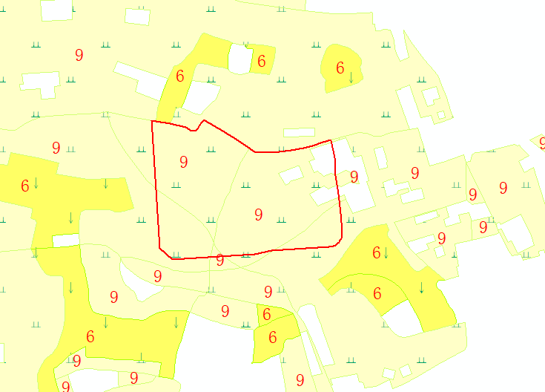
调出地块耕地质量等别图

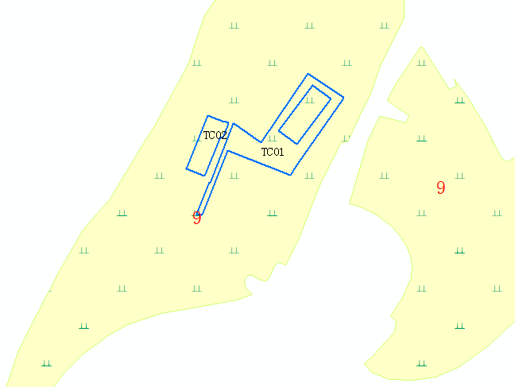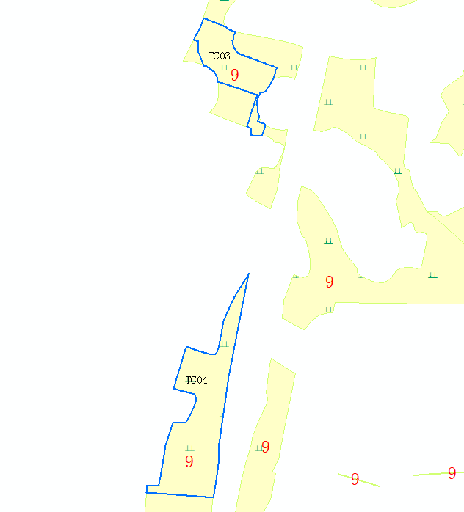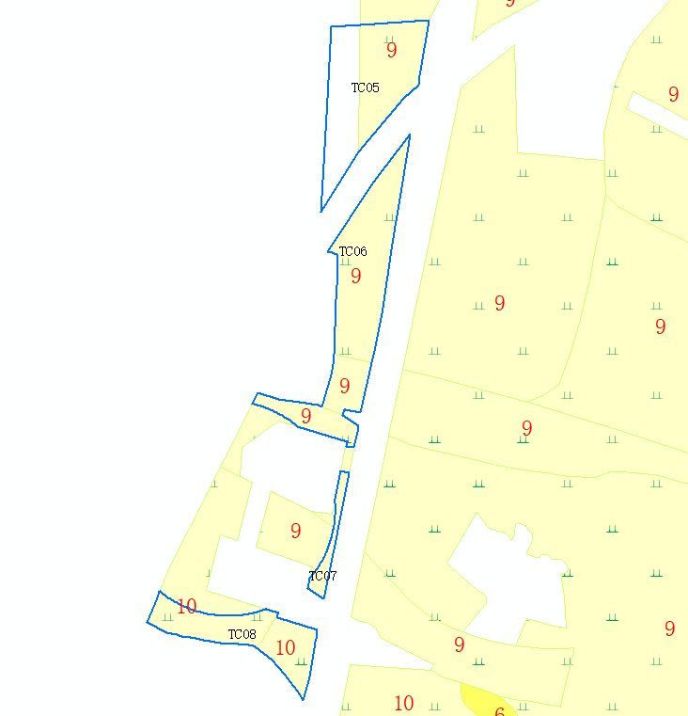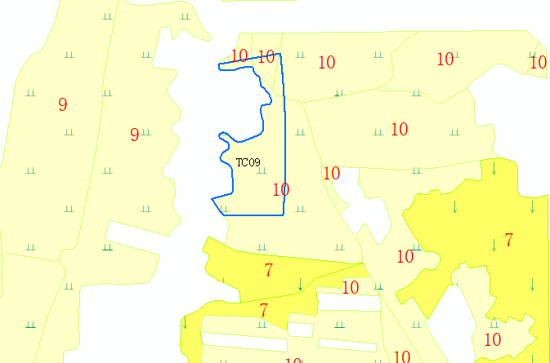

六 规划指标修改

（一） 新增建设用地指标修改
根据《新塘乡规划》，2014-2020年新塘镇新增建设用地指标为640.86公顷（其中上级下达指标557.68公顷、增减挂钩指标83.18公顷）。该项目在贵港市新塘镇内调入新增城镇建设用地4.2262公顷，同时在贵港市新塘镇内调出新增建设用地4.2262公顷。规划修改后，新塘镇规划期间安排的新增建设用地总量保持不变。
表6-1 新塘镇新增建设用地指标修改前后对比分析表
单位：公顷
行政区名称 | 原指标 | 调入指标 | 调出指标 | 修改后指标
新塘镇 | 640.86 | 4.2262 | 4.2262 | 640.86

（二）新增建设用地占用耕地指标修改
根据《新塘乡规划》，2014-2020年新塘镇新增建设用地占用耕地指标368.87公顷。本次规划修改，拟调入地块涉及耕地3.9698公顷，调出地块涉及耕地3.9976公顷，调出地块涉及的耕地比调入地块涉及的耕地多0.0278公顷。本次规划修改后，新塘镇的新增建设用地占用耕地指标没有突破。
表6-2 新塘镇新增建设用地占用耕地指标修改前后对比分析表
单位：公顷
行政区名称 | 原指标 | 调入涉及耕地 | 调出涉及耕地 | 修改后指标 | 修改后情况
新塘镇 | 368.87 | 3.9698 | 3.9976 | 368.87 | 未突破

（三） 建设用地总规模指标修改
根据《新塘乡规划》，新塘镇2020年末建设用地总规模为2088.99公顷。该项目在贵港市新塘镇内调入新增城镇建设用地4.2262公顷，同时在贵港市新塘镇内调出新增建设用地4.2262公顷。规划修改后，新塘镇规划期间安排的建设用地总规模保持不变。
表6-3 新塘镇建设用地总规模修改前后对比分析表
单位：公顷
行政区名称 | 原指标 | 调入指标 | 调出指标 | 修改后指标
新塘镇 | 2088.99 | 4.2262 | 4.2262 | 2088.99

（四） 城乡建设用地规模指标修改
根据《新塘乡规划》，新塘镇2020年的城乡建设用地规模为1570.36公顷。该项目在贵港市新塘镇内调入新增城镇建设用地4.2262公顷，同时在贵港市新塘镇内调出新增建设用地4.2262公顷。。规划修改后，新塘镇规划期间安排的城乡建设用地总规模不突破。
表6-4 新塘镇建设用地总规模修改前后对比分析表
单位：公顷
行政区名称 | 原指标 | 调入指标 | 调出指标 | 修改后指标
新塘镇 | 1570.36 | 4.2262 | 4.2262 | 1570.36

（五）规划耕地保有量指标修改
根据《新塘乡规划》，2020年新塘镇的耕地保有量为5780.69公顷。本次规划修改，本次规划修改，拟调入地块涉及耕地3.9698公顷，调出地块涉及耕地3.9976公顷，调出地块涉及的耕地比调入地块涉及的耕地多0.0278公顷。本次规划修改后，新塘镇的耕地保有量目标没有降低。
表6-5新塘镇 耕地保有量指标修改前后对比分析表
单位：公顷
行政区名称 | 原指标 | 调入涉及耕地 | 调出涉及耕地 | 修改后指标 | 修改后情况
新塘镇 | 5780.69 | 3.9698 | 3.9976 | 5780.69 | 未降低

（六）规划基本农田保护目标修改
拟建项目不涉及占用基本农田，规划修改后新塘镇的基本农田保护目标均保持不变。

七 补充耕地方案

（一）补充耕地方式
根据《中华人民共和国土地管理法》（2019年修正）的规定，非农业建设经批准占用耕地的，按照“占多少，补多少”的原则，由占用耕地的单位负责开垦与所占用耕地的数量和质量相当的耕地；建设单位不能自行补充耕地的，依照《广西壮族自治区财政厅 广西壮族自治区自然资源厅 广西壮族自治区发展和改革委员会关于规范和调整我区耕地开垦费征收标准和使用管理政策的通知》（桂财税[2019]35号）的规定缴纳耕地开垦费，委托自然资源主管部门补充耕地。本项目业主不具备自行开垦的能力。
本项目占用耕地3.9698公顷（均为9等旱地），不涉及占用基本农田。按照《广西壮族自治区财政厅 广西壮族自治区自然资源厅 广西壮族自治区发展和改革委员会关于规范和调整我区耕地开垦费征收标准和使用管理政策的通知》（桂财税[2019]35号）的规定占用一般耕地的按高等水田（5-8等））30元/ m²、中等旱地（9-12等）15元/ m²的标准，总计缴纳耕地开垦费59.7150万元。建设单位已将该项费用列入投资概算，并确保补充耕地资金落实到位。
表7-1耕地开垦费估算表
土地费用项目 | 地类 | 面积（㎡） | 单价（元/㎡） | 总价（万元）
补充耕地资金 | 中等旱地（9-12等） | 39810 | 15元/ ㎡ | 59.7150
补充耕地资金 | 合计 | 39810 | —— | 59.7150

（二）补充耕地方案
本项目占用耕地3.9698公顷（均为9等旱地），不涉及占用基本农田。用地单位拟采用缴纳耕地开垦费的方式落实耕地占补任务,并委托贵港市自然资源局在报批用地阶段按照补改结合的原则，实行耕地数量、粮食产能和水田面积3类指标核销制落实占补平衡。

（三）表土剥离方案
为保证耕作层土壤不被破坏，拟建的项目应进行耕作层土壤剥离。建议采用“全铲法”，剥离、收集熟化耕作层，剥离厚度为20cm。耕作层土壤剥离前需要清除实施地块内存在的石块、木头等杂物。应结合剥离区施工时间先后、运输道路、运输距离等特点，并通过现场踏勘，编制耕作层土壤剥离设计方案，计算土壤剥离量对储存区面积要求等因素后，设置耕作层土壤储存区。建设项目占用耕地耕作层土壤存储的地类为水田、水浇地、旱地，其存储区工程设计依据按照《非农建设占用耕地耕作层土壤剥离利用技术规程》执行。由于耕作层土壤堆放时间较长，为了防止因水土流失而造成较大的损失，需要采取相应的工程措施来保护储存区内的土壤。

1、土壤剥离区要求
根据《耕作层土壤剥离利用技术规范》TD/T1048-2016，列入剥离利用方案的耕地，应符合以下条件，否则不剥离或剥离后提出改良措施。
（1）集中连片面积大于100㎡、线状工程500m范围内剥离面积大于等于100m²的建设项目占用耕地；
（2）土层厚度大于等于20cm，土壤资源稀缺的地区大于等于10cm；
（3）土壤质地砂质壤土至砂质黏土，土壤中物理砂粒含量小于60%，物理黏粒含量小于30%；
（4）地形坡度小于等于15°；
（5）土壤符合GB 15618规定的Ⅱ类土壤质量标准；
（6）土壤有机质含量大于等于15克/千克、pH值在5.0~8.5之间；
（7）具备剥离机械设备作业和耕作层土壤运输条件。

2、土壤利用区要求
本项目耕地耕作层土壤剥离的后需觅地选址储存，规划表土剥离后所有耕作层土壤就近储存在各个储存区内。

3、土壤存储区要求
根据《耕作层土壤剥离利用技术规范》TD/T1048-2016，以单个储存区域为评价单元对储存区进行评价，符合以下条件可列入储存区域：
（1）地质结构稳定、地势平缓，具备排水条件；
（2）土壤符合GB 15618规定的Ⅱ类土壤质量标准，周围不存在污染源或潜在污染源；
（3）符合GB 50433-2008中3.2.3关于弃土（石、渣）场选址规定；
（4）具备运输、装卸机械通行条件；
（5）距离剥离区或覆土区较近，经济合理，面积满足要求。

4、资金保障要求
表土剥离利用工作涉及耕作层的剥离、运输、储存、维护、使用等多个环节，是一项系统工程。项目涉及各级人民政府和有关部门要做好预算工作，落实工作经费，确保表土剥离利用工作顺利开展。

（四）提高耕地质量措施
为保障补充耕地数量和质量上的占补平衡，提高补充耕地质量，改善农业生产条件和生态环境，需切实加强开垦项目新增耕地改造，通过深耕改土、增施绿肥、实行测土配方施肥和合理轮作等措施进行土壤改良和培肥，提高耕地的生产力，增强土壤有机质含量，提高补充耕地的质量，使补充耕地的农作物产量达到当地耕地平均产出水平。例如，新增耕地土壤改良，它是通过农艺、工程、林业、化学等综合措施，达到培肥地力、提高耕地等级、改善农业生态环境，从而提高耕地产出率，增强农业的可持续发展的能力。土壤改良的重点是增施有机肥、保护性耕作、旱地聚土垄作、测土平衡施肥等农艺和工程措施。

（五）减少耕地破坏措施
合理开发土地资源，将项目建设对耕地的破坏减至最低。施工中应尽量减少土方挖填数量，避免占用高产农田；应以挖作填，清表的耕作土及预压卸载土方可以填坑还田，做到尽量不弃土。项目建设占用农田沟渠时，工程建设单位应负责修复或改移，不得降低原沟渠标准及功能。项目施工后，所有临时占地使用后均应恢复耕种，弃渣堆渣完毕后需进行土地整治，根据当地条件植树植草或进行土地开垦。

八 规划修改方案实施保障措施和耕地保护集约用地建设
确保规划修改指标的全面落实，应严格执行有关耕地占补平衡政策和基本农田保护政策，要在保障本建设项目用地的同时，切实提高土地集约、节约利用的效率。

（一） 及时变更有关规划图件和档案资料，做好基础管理工作
规划修改方案依法批复实施后，要严格按照有关规定和技术规范，及时进行土地现状变更、规划图件变更、规划数据库变更及有关档案资料变更，对规划修改方案确定的规划期内建设用地指标、耕地保有量指标变动情况进行登记、备案。

（二）严格落实规划修改方案，确保规划目标实现
建设项目用地必须严格按照经批准的规划修改方案实施，不得擅自突破用地规模，改变土地用途或更改建设项目，坚决杜绝违反规划的现象发生。认真落实规划修改实施方案，建设单位应及时足额缴纳耕地开垦费，自然资源主管部门应及时组织开展补充耕地工作，补充耕地经验收确认后，要抓紧落实发包给农户种植农作物，通过耕作、增施有机肥，可以增加土壤基础肥力、改良土壤质地、增加土壤有机质、促进新增耕地土壤熟化，提高补充耕地的质量。通过制定和实施培肥土壤、完善水利设施条件等措施，确保耕地数量和质量上的占补平衡。

（三）加强调出地块用途管制
调出建设用地范围的地块今后不得擅自安排建设项目，土地利用必须按照修改后的土地规划用途进行管制。

（四）依法保护被征地群众的合法权益
在规划实施过程中，要严格按照国家批复的征地范围进行征地，严格按照国家和自治区有关规定和标准，及时并足额地支付土地征用补偿款项，切实保护好被征地群众的合法权益，保障项目顺利实施。

（五）对项目建设占用优质耕地进行耕作层剥离
根据原自治区国土资源厅、财政厅、农业厅联合印发的《关于非农建设占用耕地耕作层剥离利用工作的指导意见》（桂国土资发【2016】2号），非农建设占用耕地耕作层土壤剥离与利用，简称表土剥离利用，指的是在城乡建设过程中，将建设所占耕地的耕作层（水田20至25厘米，旱地30厘米以上）土壤开挖到固定场地存储，然后用于土地开发整理复垦项目的表层覆土或中低产田土壤改良的技术。实施范围为（一）非农建设占用耕地，耕地质量水田8等以上，旱地在9等以上的，（二）临时占用耕地的（涉及国家安全、军事、抢险救灾等急需临时占用耕地的除外）。
本项目的新增建设用地占用耕地3.9698公顷（均为9等旱地）。为保护耕地资源，特别是优质耕地，拟将项目占用耕地3.9698公顷（均为9等旱地），纳入表土剥离利用试点，为贵港市补充耕地、土地整治等工程提供优质土壤，提升补充耕地和新增耕地质量。

（六）加强规划实施的监督和检查
自然资源主管部门对规划实施情况要进行定期的监督和检查，及时发现、纠正并严格查处违反规划的各类土地利用行为，维护土地利用总体规划的严肃性。

（七）加强补充耕地质量建设
落实承包制使补充耕地得到充分利用。补充耕地经验收确认后，要抓紧落实发包给农户种植农作物，通过耕作、增施有机肥，可以增加土壤基础肥力、改良土壤质地、增加土壤有机质、促进新增耕地土壤熟化，提高补充耕地的质量。

九 结论
拟建的贵港市港南区人民医院城区分院项目作为贵港市2020年度惠民工程的重大项目之一，是改善港南区医疗基础设施薄弱、病床位紧缺的现状的一项重要举措，列入了《贵港市人民政府办公室关于印发贵港市2020年重大项目建设实施方案的通知》（贵政办通〔2020〕18号）确定的市级层面重大项目建设任务分解表，属于贵港市人民政府统筹推进重大项目的卫生类非营利性民生项目，符合原国土资源部《关于严格土地利用总体规划实施管理的通知》（国土资发〔2012〕2 号）、《中华人民共和国土地管理法》（2019年修正）和《广西壮族自治区自然资源厅关于严格规范土地利用总体规划修改的通知》（桂自然资发〔2018) 5 号）等文件确定的土地利用总体规划修改条件。
本次对《新塘乡规划》修改后，为贵港市港南区人民医院城区分院项目的建设提供用地依据，保障项目顺利实施，同时确保建设用地规模不增加，耕地和基本农田保护面积不减少。总体来看，《贵港市港南区人民医院城区分院项目涉及<新塘乡土地利用总体规划（2010-2020年）调整完善方案>（2015年调整）城乡建设用地规模边界修改方案》是可行的。

十 附图
- 贵港市港南区新塘乡土地利用现状（2018年）局部图；
- 贵港市港南区新塘乡土地利用总体规划（2010-2020年）调整完善方案（2015年调整）局部图（修改前）；
- 贵港市港南区新塘乡土地利用总体规划（2010-2020年）调整完善方案（2015年调整）局部图（修改后）；
- 贵港市港南区新塘乡建设用地管制和基本农田保护（2010-2020年）（2015年调整）局部图（修改前）；
- 贵港市港南区新塘乡建设用地管制和基本农田保护（2010-2020年）（2015年调整）局部图（修改后）。

